Муниципальное казенное дошкольное образовательное учреждение

города Новосибирска

«Детский сад №447 комбинированного вида «Семицветик»

Первомайский район

ул. Шукшина, дом5/2, тел/факс 338-86-53

Конспект НОД по познавательному развитию (ОБЖ)

на тему



для детей 2 младшей группы комбинированной

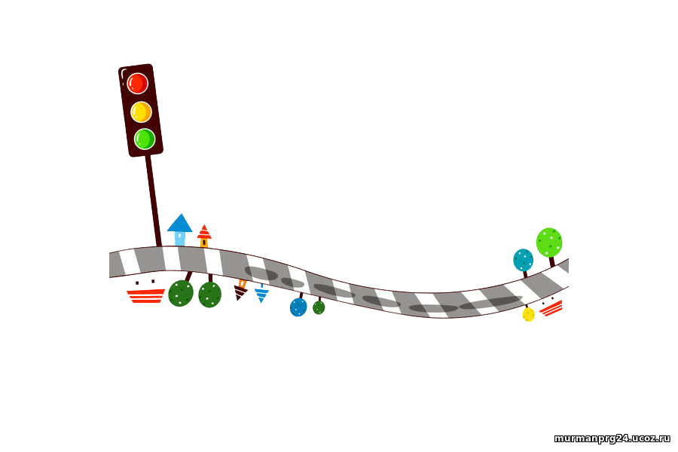направленности для детей с ТНР



Воспитатель:

Опрышко А.К.

Новосибирск

2021 г.

Тема: Путешествие в игрушечный город

**Цель:** Формирование знаний о правилах дорожного движения.  
**Задачи**:

1. Закреплять у детей представление о дорожных знаках, светофоре, правилах дорожного движения.

2. Развивать речевую и познавательную активность детей.

3.Закреплять основные цвета, счет, форму.

**Виды деятельности**: коммуникативная, игровая, двигательная, познавательная.

**Материалы и оборудование:** видео улицы города, знак пешеходный переход, знак автобусная остановка, дорожка пешеходный переход, светофор, цветные круги, шаблоны светофоров.

**Ход занятия:**

Ребята, я расскажу вам одну историю**.** В одной далекой сказочной стране есть маленький игрушечный город. На улицах этого города всегда царит порядок. Потому что, жители дружат с дорожными знаками, выполняют все правила дорожного движения, уважают и слушают главного Светофора.

Но однажды в городе что-то случилось (видео-моргающие светофоры)

-Что случилось в этом городе, ребята?

Дети: *сломались светофоры*

-Ребята, как вы думаете, если светофоры ломаются: это хорошо или плохо?

Дети: *Это плохо.*

- Почему? Зачем нужен светофор?  
**Д**: *для того, чтобы не было аварий на дорогах*.  
 - Правильно, ребята! Светофор помогает регулировать движение, устанавливает порядок на улицах. Теперь, когда светофор сломался, жители городка не могут пойти в садик и школу, не могут пойти в магазин.  
-Что же делать, ребята?

Д: *Починить.*

-Но, этот город очень далеко. Пешком туда не попасть.

Д: *Поехать*

- А на чем мы можем поехать?

*(Ответы детей)*

**-** Молодцы. Много видов транспорта знаете. А на чем мы с вами отправимся, вы узнаете, отгадав загадку:

Что за чудо длинный дом

Пассажиров много в нем

Носит обувь из резины

И питается бензином.

*(ответы детей)*

**-** Правильно. Мы с вами поедем на автобусе. Где мы можем сесть на автобус?

**Д***: На автобусной остановке*

**-**Посмотрите, автобусная остановка находится на другой стороне дороги. Значит, нам нужно перейти дорогу? Где это можно сделать?  
**Д:** *Нужно перейти по пешеходному переходу*.

 -Да, ребята, дорогу нужно переходить в специальных местах, которые называются пешеходными переходами. А как вы узнаете это место?

*(Ответы детей).*- Правильно! Стоит знак «Пешеходный переход» и на дороге нарисованы белые полоски. Эта дорожка похожа на зебру.

**-** Что еще нам помогает переходить дорогу?

**Д**: *Светофор*

**-** На какой цвет светофора мы можем переходить?

**Д**: *На зеленый*

**-** Ребята,а еще дети переходят дорогу только за руку со взрослыми.

Давайте построимся парами перед пешеходным переходом

*Дети строятся*

**-**Ребята, мы с вами переходим дорогу по пешеходному переходу, на зеленый сигнал светофора.

*(переходим)*

-Вот мы и пришли на автобусную остановку.

Здесь мы будем ждать автобус.

А вы знаете, ребята, что в автобусе нужно платить за проезд? Покупать билеты?

Я буду раздавать вам билеты, а вы назовите цвет и форму своего билета. (геометрические фигуры разного цвета)

*Дети по очереди называют форму и цвет своего билета.*

- Ребята, а как называются люди, которые едут в автобусе?

- Вот и мы теперь с вами станем пассажирами.

Садятся в автобус.

*Пальчиковая гимнастика:*

**Мчатся бешено машины, (** *крутят руль)*

**По шоссе шуршат их шины,**

**На дорогу не беги,** *(грозят пальчиком)*

**Я скажу тебе : би-би!** *(нажимают на нос)*

**-**Вот мы и приехали в игрушечный город.

(выходят из автобуса)

- Ребята, смотрите, а светофоры то действительно сломаны, все огоньки перемешаны. А вы знаете, сколько огоньков у светофора?  
**Д**: *три.*

Какой цвет вверху? Посередине? Внизу?

(*Проговариваем, показывая кружок нужного цвета.)*

*КРАСНЫЙ глаз глядит на нас.*

*Дети: – СТОП! –*

*ЖЁЛТЫЙ глаз глядит на нас:*

*Дети: – ОСТОРОЖНО!*

*А ЗЕЛЁНЫЙ глаз –для нас:*

*Дети: – МОЖНО!*

*Так ведёт свой разговор*

Молчаливый СВЕТОФОР.

*Дети выполняют задание, раскладывают круги на шаблоны*.

**-** Молодцы, ребята! Починили светофоры.

Ну а нам пора возвращаться в дет сад. Садимся в автобус.

(Музыка)

Приехали. Строимся парами, переходим дорогу по пешеходному переходу на зеленый сигнал светофора.

Вот мы и вернулись обратно в наш детский сад. Мы помогли жителям игрушечного городка починить светофоры. И они прислали вам подарок.

(Светоотражающие брелоки)

Ребята, будьте внимательны и осторожны на дороге. Всегда помните правила дорожного движения и правила пешеходов. Выполняйте их, и они помогут вам сохранить ваши здоровье и жизнь.